Колоректальный рак
Рак толстой кишки по уровню смертности занимает среди онкологических заболеваний печальное второе место.

Болезнь размахивает флагом
Такие опухоли долгое время развиваются бессимптомно, у 70–80% пациентов они выявляются на поздних стадиях. Как правило, нанести визит доктору человек решает, когда в стуле появляется кровь. Гастроэнтерологи сравнивают ее с красным флагом, которым болезнь размахивает, радуясь своей победе. Если кровь появляется регулярно, скорее всего, время для лечения уже упущено.
Рак не возникает на пустом месте. Как говорят французы, он любит, чтобы для него была подготовлена постель. Такой постелью для рака толстой кишки является образование в ней полипов.
Полип – это предраковое состояние, которое возникает за несколько лет, а то и десятилетий до того, как развивается рак. И значит – есть время, чтобы повернуть болезнь вспять. Но для этого необходимо выявить полипы, а сделать это можно, лишь придя на обследование.
После пятидесяти лет риск возникновения рака кишечника резко растет, поэтому с колоноскопией нельзя тянуть. Именно этот метод признан наиболее информативным. Осматривая кишечник сантиметр за сантиметром при помощи зонда, врач может увидеть все изменения. Если полипы обнаружены, их нужно удалить. Если их нет, в ближайшие 3–5 лет рак кишечника человеку не грозит. Затем обследование повторяют.

Сначала – в лабораторию
Хотяколоноскопия– очень эффективная методика обследования, очереди из пациентов на нее не выстраиваются. Процедура не слишком приятная, у многих она вызывает смущение и страх, так что человек, чувствующий себя хорошо, откладывает до последнего. Именно поэтому сейчас подход к диагностике несколько меняется. Сначала людям, достигшим пятидесяти лет, предлагается провести тест на наличие в кале скрытой крови.
Для опухолей кишечника характерна кровоточивость. Но на начальных стадиях крови так мало, что рассмотреть ее можно лишь под микроскопом. На колоноскопию направляют, только если она обнаруживается.
Проводить анализ на скрытую кровь людям старше пятидесяти лет необходимо раз в год. Чтобы он был верным, нужно подготовиться.

Фундамент для здоровья
У молодых людей рак кишечника бывает крайне редко. Но фундамент для заболевания закладывается именно в молодости. В первую очередь этому способствует неправильное питание.
Проблема рака кишечника типична для Европы, а вот в Азии процент таких больных значительно ниже. Одна из причин в том, что в Азии питаются более полезной пищей. В последние годы население Азии стало вести образ жизни, более типичный для Запада, и мы видим, что частота развития рака растет.
Наиболее опасными продуктами специалисты считают животные жиры, красное мясо и алкоголь. В России и странах Запада их потребление чрезвычайно высоко.
«Нам нужно есть больше рыбы, она полезна, больше свежей пищи, овощей, содержащих клетчатку. Клетчатка служит для профилактики запоров, и это тоже вносит свою лепту в предотвращение развития опухолей».
Рекомендации могут показаться слишком общими. Однако для профилактики рака кишечника и не нужно ухищрений – достаточно следовать элементарным правилам здорового питания. В том числе соблюдать режим приема пищи – садиться за стол 5–6 раз в день.
Необходима для профилактики и физическая активность.
Если каждый день вы тридцать минут выполняете упражнения или просто что-то интенсивно делаете, у вас на 30% сокращается риск колоректального рака. Не так уж долго, когда речь идет о здоровье.

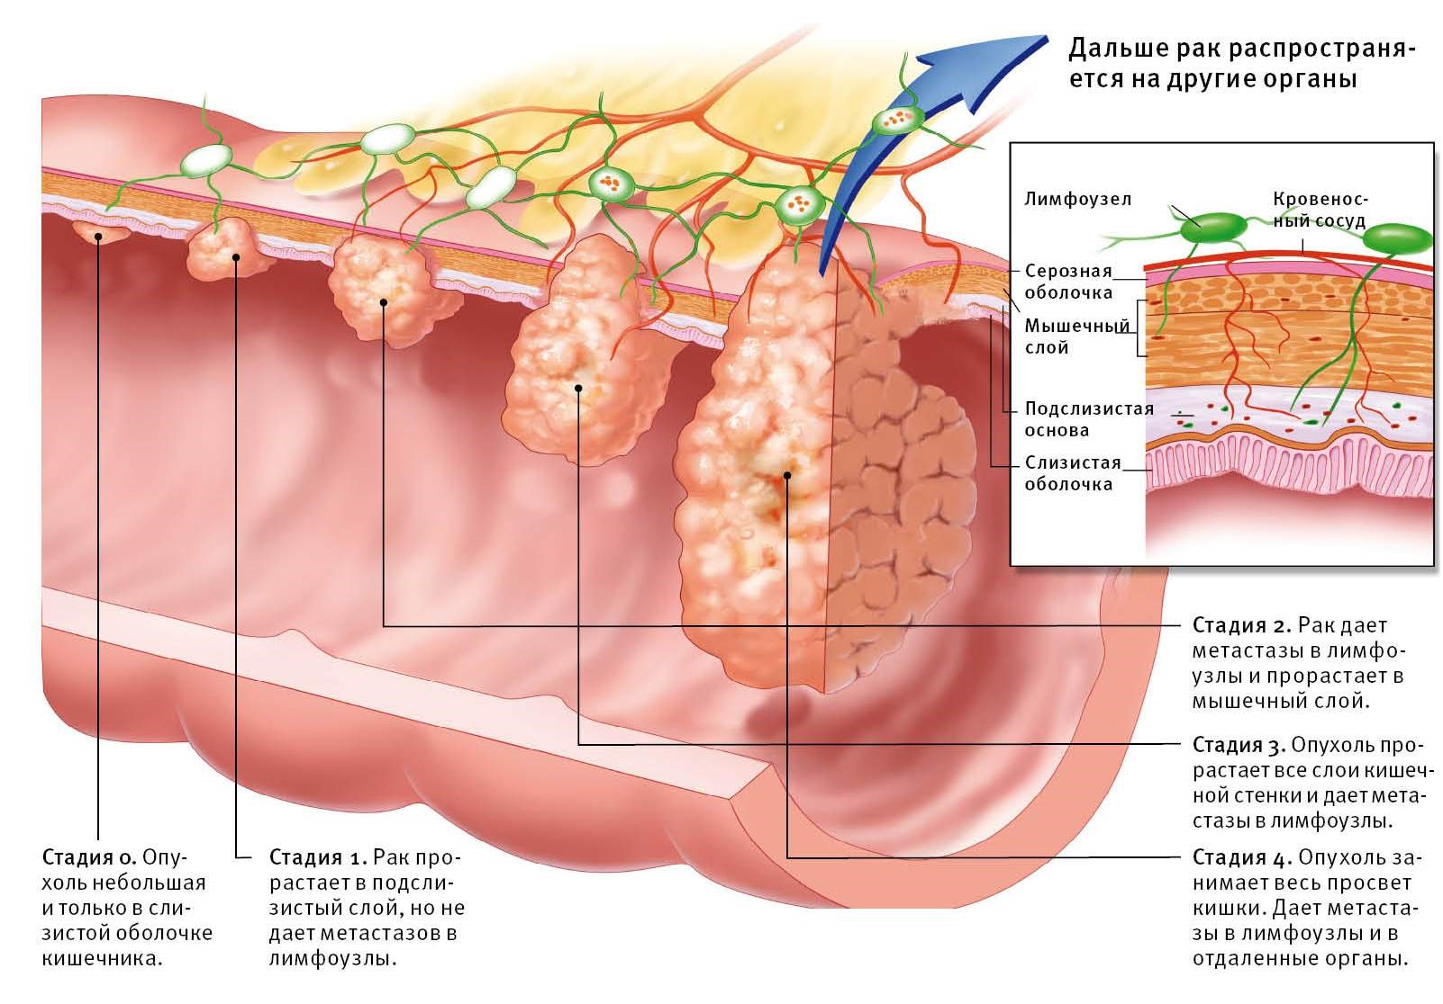

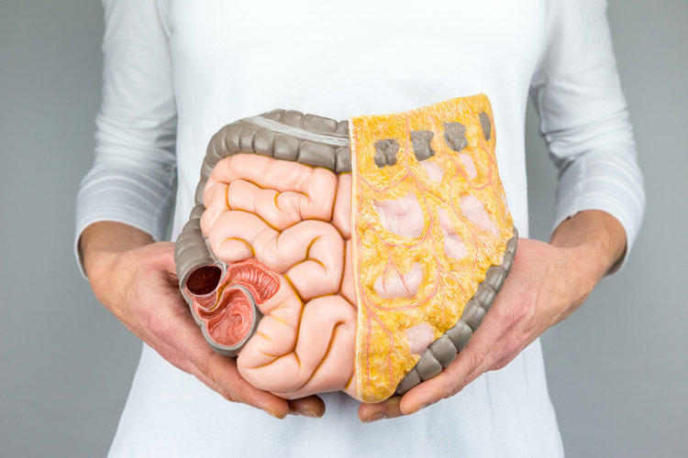

Профилактика инсультов и инфарктов
По оценкам ВОЗ, в 2012 году более 17,5 миллиона человек умерло от инфаркта или инсульта. Вопреки общепринятому мнению, более 3 из 4 таких случаев смерти, распределенных в равной степени между мужчинами и женщинами, произошли в странах с низким и средним уровнем дохода.
Обнадеживающий факт заключается в том, что 80 % преждевременных инфарктов и инсультов может быть предотвращено. Основными мерами профилактики являются правильный рацион питания, регулярная физическая активность и воздержание от употребления табачных изделий. Очень важно осуществлять проверку и наблюдение за факторами риска для сердечно-сосдуистых заболеваний, таких как, высокое кровяное давление, высокий уровень холестерина и диабет.
Правильный рацион питания. Для поддержания здоровой сердечно-сосудистой системы огромное значение имеет сбалансированный рацион питания, включающий большое количество фруктов и овощей, блюда из цельного зерна, нежирное мясо, рыбу и бобовые с ограниченным потреблением соли, сахара и жира. Необходимо употреблять алкоголь в умеренных дозах.
Регулярная физическая активность. Для поддержания здорового состояния сердечно-сосудистой системы необходима регулярная физическая активность, минимум в течение получаса ежедневно; физическая активность в течение минимум одного часа большинство дней в неделю способствует поддержанию здорового веса.
Воздержание от употребления табака. Табак очень вреден для здоровья в любой разновидности: сигарет, сигар, трубок или жевательного табака и др. Пассивное курение также опасно. Риск развития инфаркта или инсульта начинает снижаться сразу же после прекращения употребления табачных изделий, а через год может снизиться на 50 %.
Проверяйте и контролируйте общий риск развития у вас сердечно-сосудистых заболеваний: Одним из важных аспектов профилактики инфаркта и инсульта является предоставление лечения и консультирование людей, подвергающихся высокому риску (тех, у кого риск развития сердечно-сосудистых заболеваний на протяжении 10 лет равен или превышает 30%), и снижение риска развития у них сердечно-сосудистых заболеваний. Работник здравоохранения может оценить риск развития у вас сердечно-сосудистых заболеваний, используя простые таблицы для оценки риска, и дать вам надлежащие рекомендации в отношении управления факторами риска.
- Знать свое кровяное давление. Высокое кровяное давление обычно не сопровождается какими-либо симптомами, но является одной из основных причин внезапного инсульта или инфаркта. Проверяйте свое кровяное давление и знайте ваши показатели. Если давление высокое, вам необходимо изменить образ жизни — перейти на здоровое питание, снизив потребление соли, и повысить уровни физической активности. Возможно, что для контроля кровяного давления вам будет необходимо принимать лекарственные препараты.
- Знать уровень липидов в крови. Повышенное содержание холестерина в крови повышает риск развития инфарктов и инсультов. Необходимо контролировать уровень холестерина в крови с помощью здорового питания и, при необходимости, надлежащих лекарств.
- Знать уровень сахара в крови.Повышенное содержание глюкозы в крови (диабет) повышает риск развития инфарктов и инсультов. Если у вас диабет, очень важно контролировать ваше кровяное давление и уровень сахара в крови для минимизации этого риска.
